批量报销功能操作说明
    - 业务场景描述
【批量报销】功能可实现成员单位财司账户一笔记账多笔出款明细的需求（目前为试用阶段，仅支持2012XXXX北京财司账户出款，业务处理时间为8：30-16：30，若成员单位在其他时间提交，将于下一个工作日处理）。批量报销完成后，系统可以支持导出一张总金额回单（盖财司回单章）、批量导出支付状态明细（不盖章）。
记账举例：报销100笔各2元的报销款，财司审批成功后，成员单位会有一笔200元回单，以及100笔明细信息，若明细里几笔付款银行直接返回支付失败，银行会将失败的几笔付款金额加总退款为一笔总额；若支付时返回成功，最后又被收款行退回，则退款为单笔单笔退汇。

    - 菜单路径
【资金结算】-【付款业务】-【批量报销】

    - 操作步骤
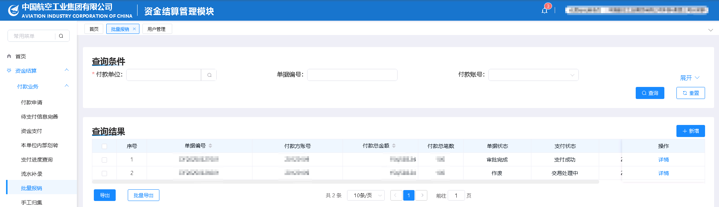
界面要点说明：
- 可选中某批次数据，点击【导出】按钮，将数据导出为Excel格式文档；也可通过点击【批量导出】按钮，将所有页的全部数据导出。
- 付款成功之后，在【资金结算】-【查询分析】-【回单查询】菜单，可查询到该批支付总额单笔盖章回单。

- 第一步，经办点击【新增】功能按钮，进入【批量报销】新增明细界面。
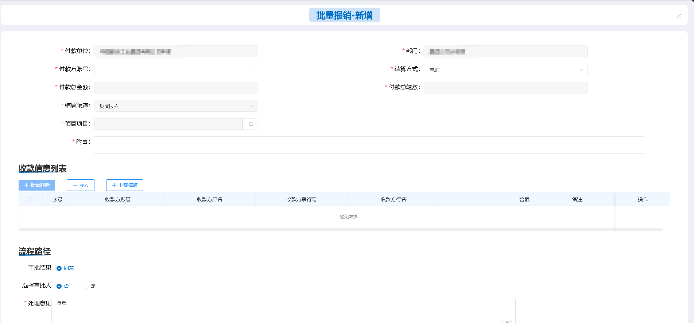
- 第二步，点击【下载模版】按钮，导出Excel格式文件，文件名称为：批量报销导入模版。在模版中填写所有必输项信息，并点击【保存】按钮
✳为保证批量支付效率，行名或行号请提前确认精准无误，温馨提示：对个人客户付款时，开户行无需精确至支行，可为对应行别的总行营业部（或省分行、市分行营业部）。例如：建行105100000017；工行102100004951；中行104100000045；农行103100000026；交行301290011110；招商银行 308584000013
注：该功能不支持工资、薪酬代发，仅用于日常报销使用。

- 第三步，点击【导入】按钮，选择上一步保存的文件，在收款信息列表会显示导入的所有数据信息。
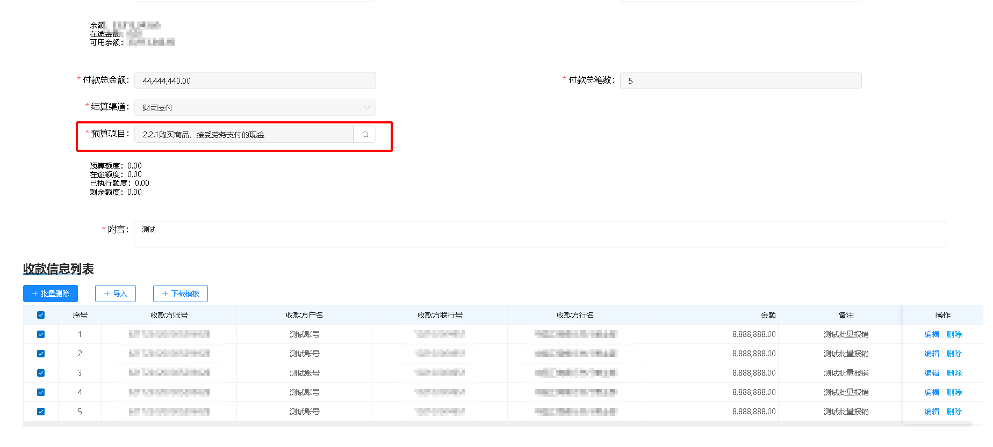
界面要点说明：
- 付款金额是系统根据明细金额自动累加计算，金额单位为：元。
- 预算项目为必输项，点击【放大镜】按钮，选择对应的预算科目。
- 附言为必输项。
- 支付申请、支付审核、支付审批均需要插入Ukey进行支付。
- 点击每一条明细后面的【编辑】和【删除】按钮，可单独操作该数据。
- 选择左侧的复选框，点击【批量删除】按钮，可一次删除多条数据。
- 【保存】：暂存数据。
- 【提交】：提交到本单位审批人审核。

财司柜面操作
- 发现待办业务（因设计原因，临时提醒添加到+0）
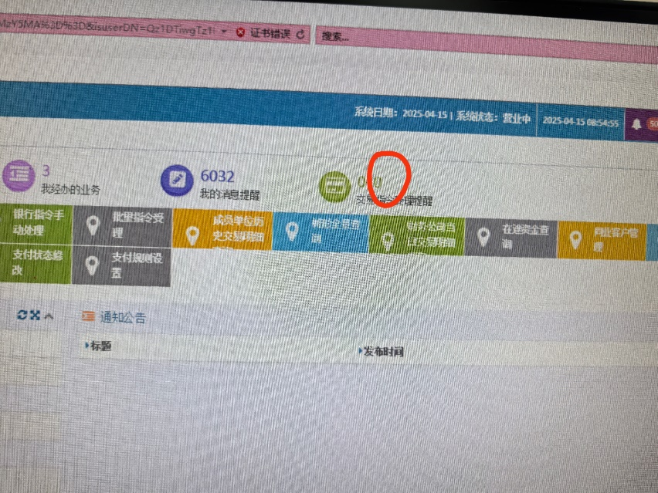
- 如有待办业务，在功能里搜素批量指令受理
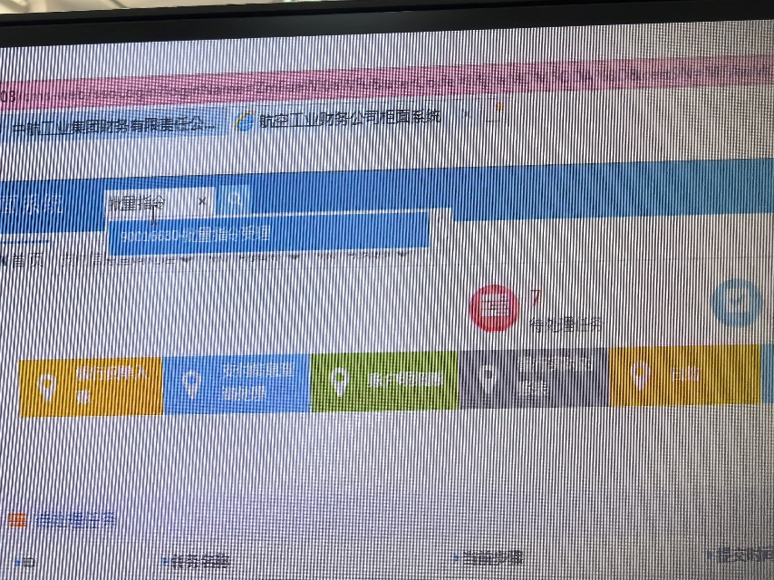
- 选择出款的农行账户，经办、复核即可
